Čočka na talíři, peníze v kapse – příprava tradiční novoroční polévky s pomocí páry
Praha 12. prosince 2017

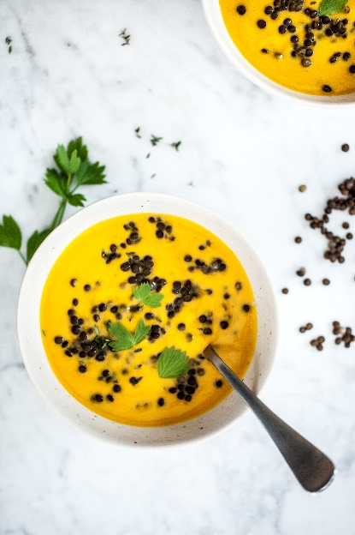
Na novoročně prostřené tabuli by se dle tradice nemělo nacházet nic rychlého ani létavého. S kuřetem nebo husou by nám totiž peníze ulétly do nebe, se zajícem zase utekly do lesa. Existuje však způsob, jak si peníze udržet. Připravte svým blízkým polévku z čočky, dle pověr se jim pak každé zrnko promění v peníz.

První den nového roku – už také téměř tradičně – bývá poněkud náročný. Zeleninová polévka s čočkou je tak ideálním pokrmem po bujarých silvestrovských oslavách. Příprava je velice jednoduchá a nezabere moc času. To, že vám pak v průběhu celého roku čočka přináší peníze do peněženky, je příjemným bonusem k její výtečné chuti.

Navíc, pokud si jako pomocníka zvolíte multifunkční parní troubu, objevíte nejedno tajemství šéfkuchařů. Výhodou páry totiž je, že zvýrazní chuť potravin, podtrhne přirozenou strukturu a zachová barvu i důležité vitaminy.

Multifunkční parní trouba pomocí teplotní sondy sama ohlídá vámi zvolenou teplotu bez nutnosti neustálé kontroly. Většina multifunkčních parních trub Electrolux je vybavena systémem UltraFan Plus, který představuje větší ventilátor, než je obvyklé, a díky kterému je tak využíván každý centimetr trouby rovnoměrně.

Na přípravu zeleninové polévky s čočkou budete potřebovat:

• 250 g batátů
• 200 g celerové bulvy
• 250 g mrkve
• 250 g kořenové petržele

• 2 šalotky
• 3 stroužky česneku
• 4 snítky tymiánu
• 1 bobkový list
• 2 lžíce másla
• 200 ml sladké smetany
• 1 500 ml zeleninového vývaru
• mořskou sůl
• čerstvě mletý pepř
• 1 hrnek beluga nebo hnědo-zelené čočky
• 3 hrnky vody nebo vývaru
• bylinky či restované oříšky na servírování

Namočte si čočku ideálně den předem. Očistěte batáty, celer, petržel, mrkev a nakrájejte je na větší kousky. Mrkev i petržel mohou zůstat v celku. Zeleninu dejte do perforovaného pekáče a pečte v režimu Vaření v páře na 99 °C přibližně 30 minut. Nakrájejte šalotku na kostičky, dejte ji do hrnce spolu s máslem a osmažte do měkka. Přidejte propasírovaný česnek, tymián, bobkový list, a ještě chvíli restujte. Mezitím si uvařte čočku v trojnásobku vody nebo vývaru do měkka. Hotovou zeleninu a cibulový základ bez bobkového listu a tymiánu rozmixujte spolu s teplým vývarem na hladký krém. Polévku osolte, opepřete, vmíchejte do ní smetanu a už jen krátce povařte. Na závěr přidejte uvařenou a scezenou čočku. Servírujte s čerstvou petrželí, obilnými klíčky nebo například orestovanými oříšky.

Electrolux nabízí tyto modely multifunkčních parních trub:
EOB6220AOR / EOB6631BOX / EOB6631CAX / EOB6850BOX / EOB6850BOX / EOB8757AOX / EOB8857AAX / EOB8956AOX / EOB9851XAX / EOB9851ZOZ / EOB9956XAX / EOC6851DAX / EVY0841BAX / EVY0841BAX

Více na www.electrolux.cz
www.electrolux.cz/pecemevpare

Společnost Electrolux je největším světovým výrobcem domácích a profesionálních spotřebičů, který staví na své dlouholeté znalosti potřeb zákazníků. Díky spolupráci s profesionály přináší důmyslně navržená, inovativní a udržitelná řešení. Mezi výrobky společnosti Electrolux patří chladničky, trouby, sporáky, varné desky, myčky nádobí, pračky, vysavače, klimatizace a malé domácí spotřebiče. Pod svými značkami Electrolux, AEG, Zanussi, Frigidaire, Anova a Electrolux Grand Cuisine prodá skupina více než 60 milionů spotřebičů zákazníkům z více než 150 zemí světa. V roce 2016 dosáhly tržby společnosti Electrolux hodnoty 121 mld. SEK a společnost zaměstnávala 55 000 zaměstnanců. Více informací získáte na www.electroluxgroup.com.

